1.7

**2.2**

**问题分析**

这是常见的规划问题，让我们求解变量的最大值

**模型建立**

由题，我们有



代码如下：

clc,clear

prob=optimproblem('ObjectiveSense','max');

a=randi([0,10],100,150);

v=optimvar('v',1,'LowerBound',0)

x=optimvar('x',100,150,'LowerBound',0);

prob.Objective =v;

prob.Constraints.con1=sum(a.*x,1)>=v;

prob.Constraints.con2=sum(x,1)==1;

[sol,fval,flag]=solve(prob),xx=sol.x;

解得

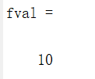

即v的最大值为10

2.7

**问题分析**

这是常见的规划问题，需要我们求出获利最大时的选取

**符号说明**

:对家电Ⅰ的选取数

：对家电Ⅱ的选取数

**模型建立**

对于设备A，我们有



对于设备B我们有



对于调试工序，我们有



于是问题可转化为



代码如下：

clc,clear

prob=optimproblem('ObjectiveSense','max');

v=optimvar('v',1,'LowerBound',0);

x=optimvar('x',1,'LowerBound',0);

prob.Objective =2*x+v;

prob.Constraints.con1=5*v<=15;

prob.Constraints.con2=6*x+2*v<=24;

prob.Constraints.con3=x+v<=5;

[sol,fval,flag]=solve(prob)

xx=sol.x,yy=sol.v

结果如下：

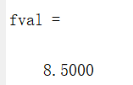

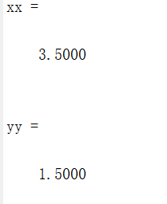

即对Ⅰ选3.5台，对Ⅱ选1.5台时，我们有最大值8.5

3.2

**问题分析**

这是一题典型的同余方程组问题，我们只需求出最小解即可

**符号假设**

x：鸡蛋的数量

**模型建立**

由题，可构建如下方程



代码如下

clc,clear

x = 1;

while true

if rem(x, 2) == 1 &&rem(x,4)==1&&rem(x,3)==0&& rem(x, 9) == 0&& rem(x,5)==4&&rem(x,6)==3&&rem(x,7)==4&&rem(x,8)==1;

break;

end

x = x + 1;

end

xx = x;

结果如下

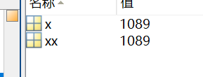

即最小值为1089